附件3：

**仪器设备考核评价表网上填报操作流程**

登录安徽建筑大学校园网信息门户，进入“实验室与设备管理平台”-“仪器设备使用管理与数据上报”系统。

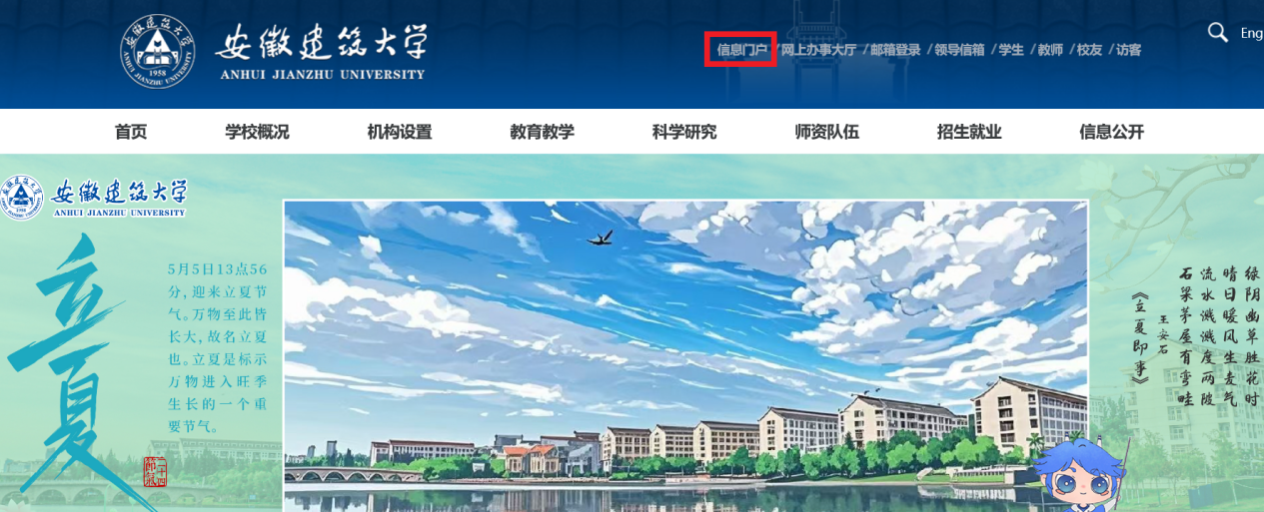

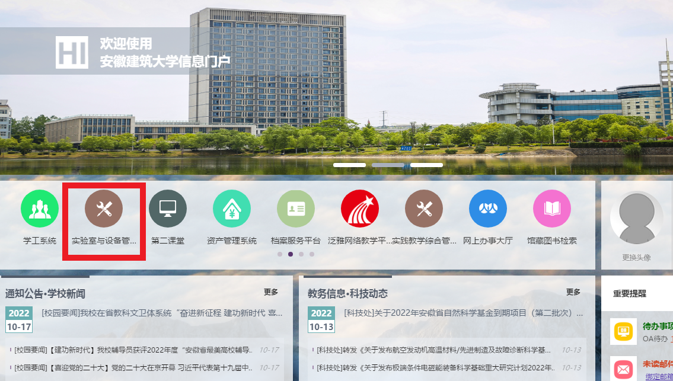

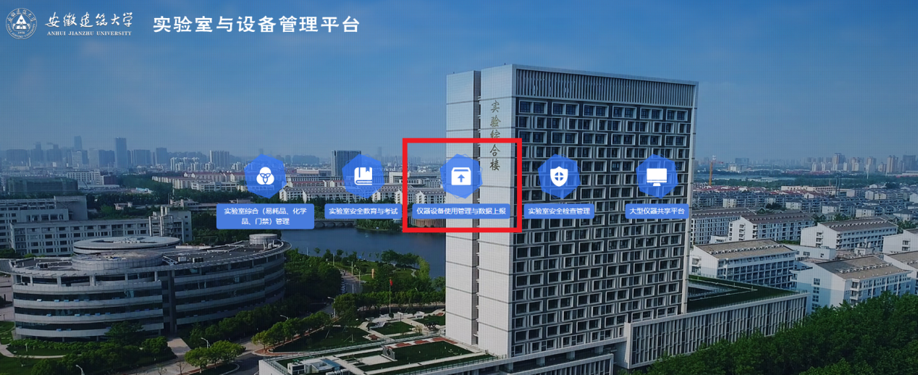

**（一）设备考核评价表**

### 本次上报年份为2024年度，请勿修改系统预设的考核年份。

新增相关教学科研仪器设备学年度考核评价表数据，分两种情况：

**1.大于等于30万元**，点击新增按钮之前选择，要新增的是大于等于30万元的设备。

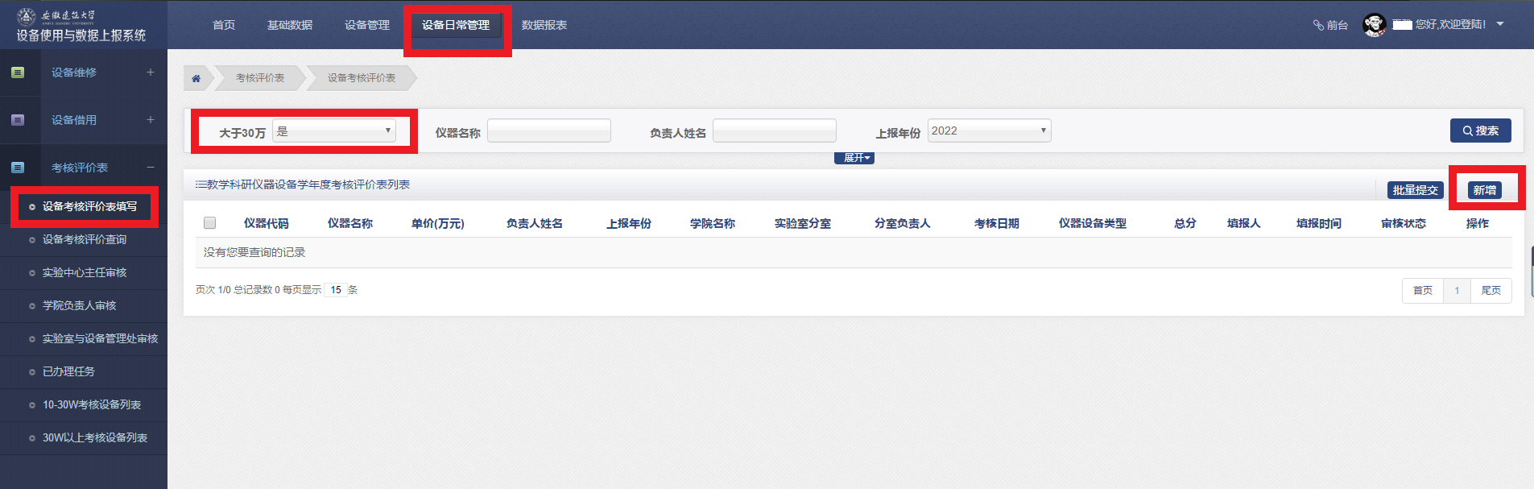

**注：**选择大于等于30万元的设备新增，填写设备名称（可以模糊查找），此处为查询选择框，所查询的设备均需在设备管理中能查询到。

**2.小于30万元**，点击新增按钮之前选择，要新增的是10万元（含）-小于30万元的设备。

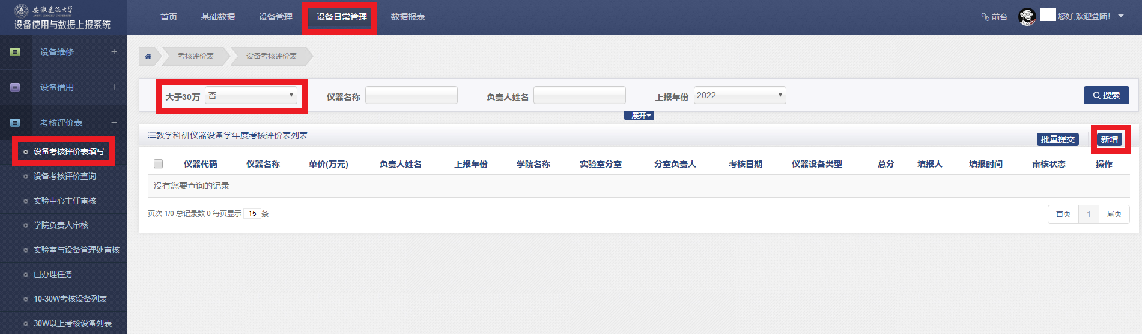

注：选择10万元（含）-小于30万元的设备新增，填写设备名称（可以模糊查找），此处为查询选择框，所查询的设备均需在设备管理中能查询到。

红色框数据是查询设备后带出来的。

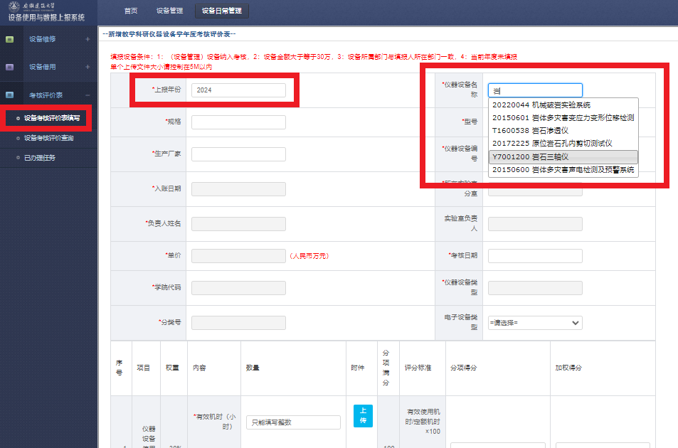

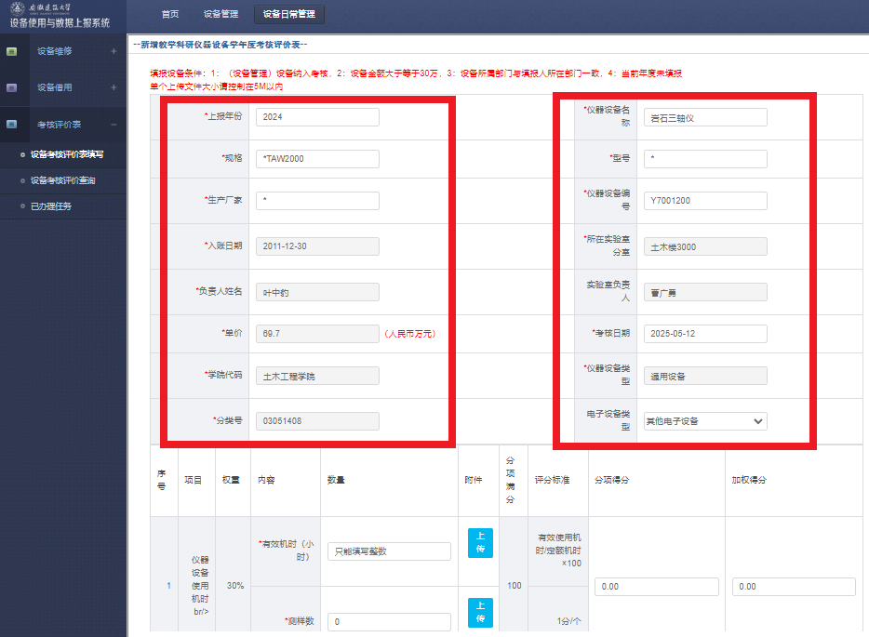

**若设备信息未带出，请先完善设备信息。**

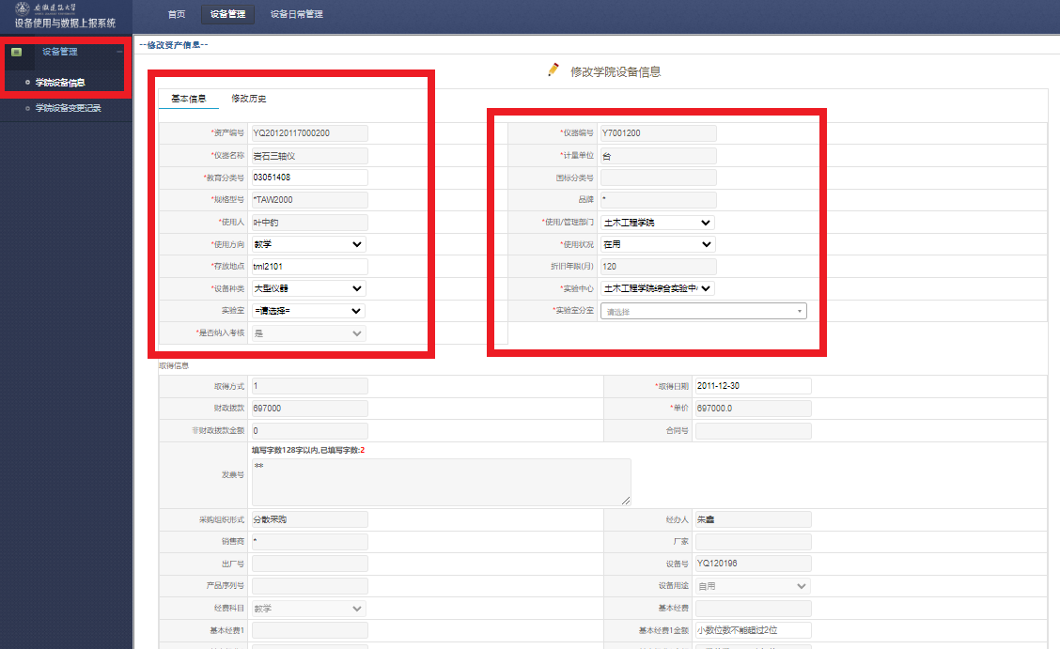

数量一列，按照新修订的自查表评分标准填写即可，附件可选择上传，分项得分以及加权得分会自动计算，无需手动输入。选择的设备应为仪器类设备，分类号为，03，04，05，08打头的。若为05类仪器设备，需要添加电子设备类型。

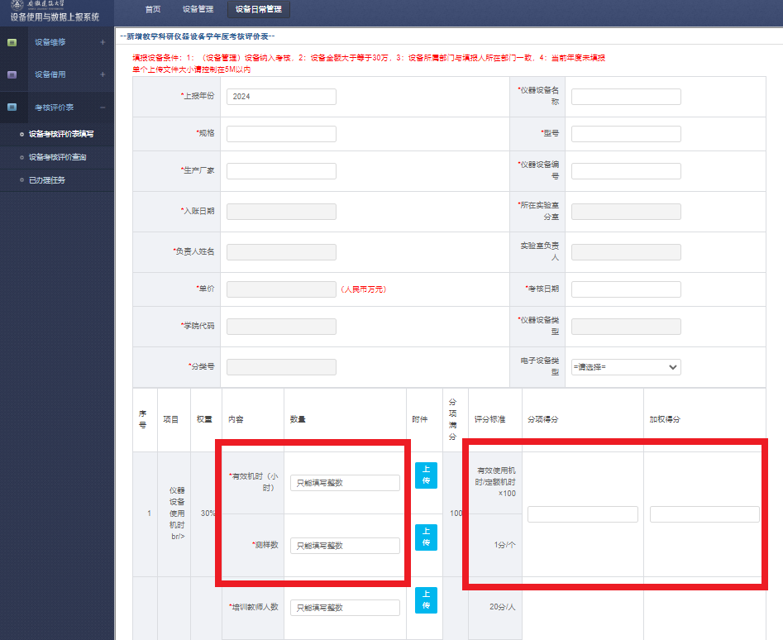

修改：修改相关信息。

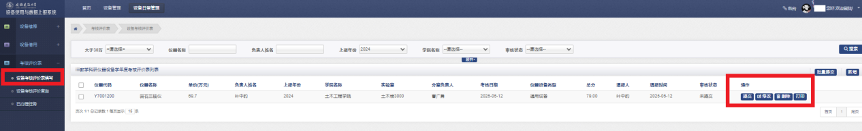

打印填报好的表格：

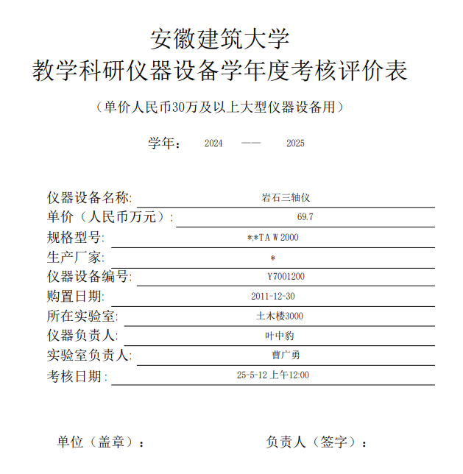

**提交：**提交后不可修改，单据有由审核人员进行审核。

**注：**10万元（含）-小于30万元的设备只是具体考核标准不同，流程可参照大于等于30万元的设备考核自查表申报流程。

**（二）设备考核评价审核**

所有提交的设备考核评价表在此审核。

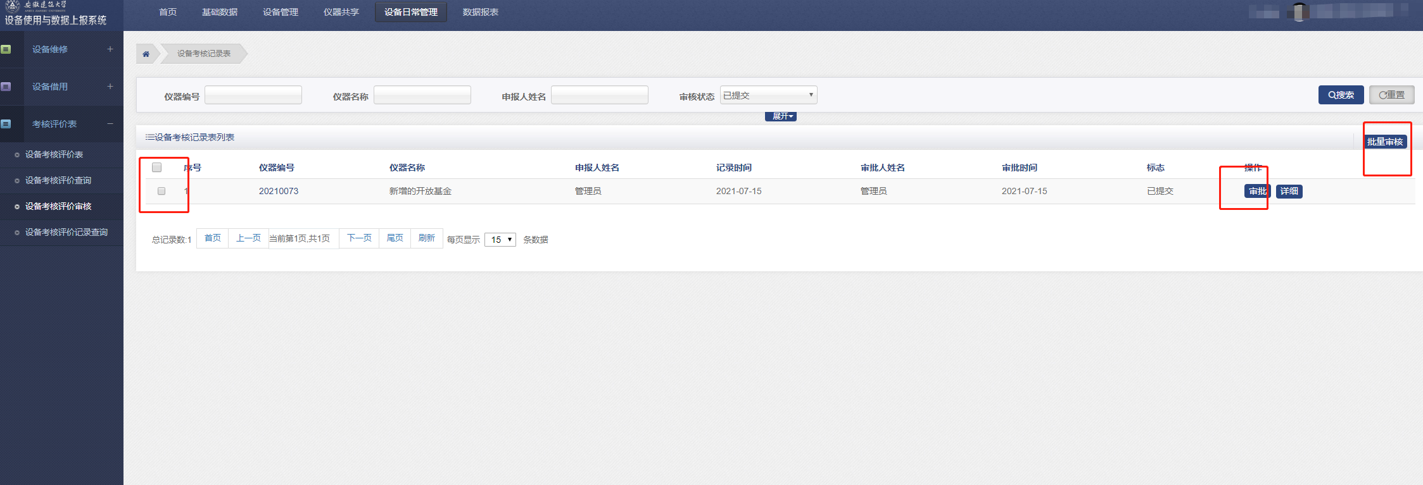

可选择批量审核或者单个审核。审批通过后，查询如下：

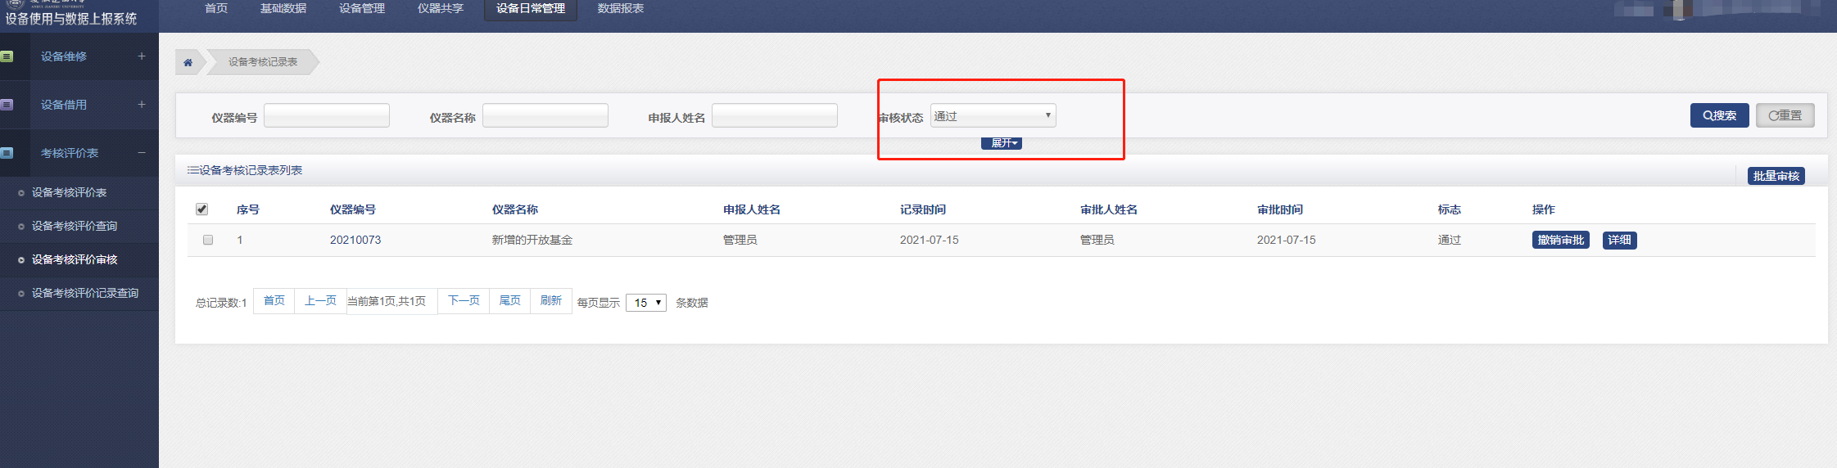

此处可执行撤销审批操作，撤销后，设备考核评价表可继续修改。

通过的数据，申报人可申请撤销进行修改：

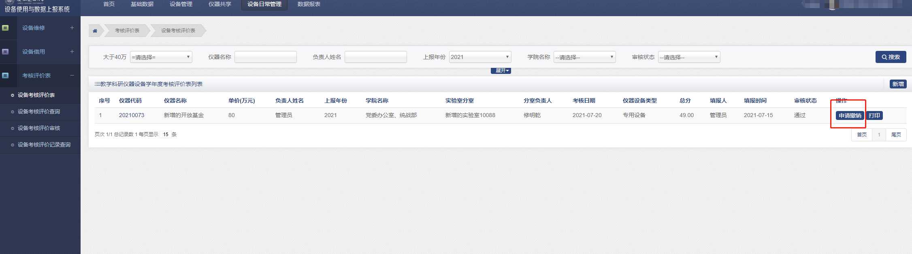

对申请撤销的单据，需要审核，允许撤销后方可进行修改。

